上学期期末考试高三年级地理科试卷
命题学校：辽宁省实验中学
一、 单项选择题(每小题只有一个正确答案，每小题2分，共60分)
读“我国某山区公路规划线路设计图”，回答l～3题。

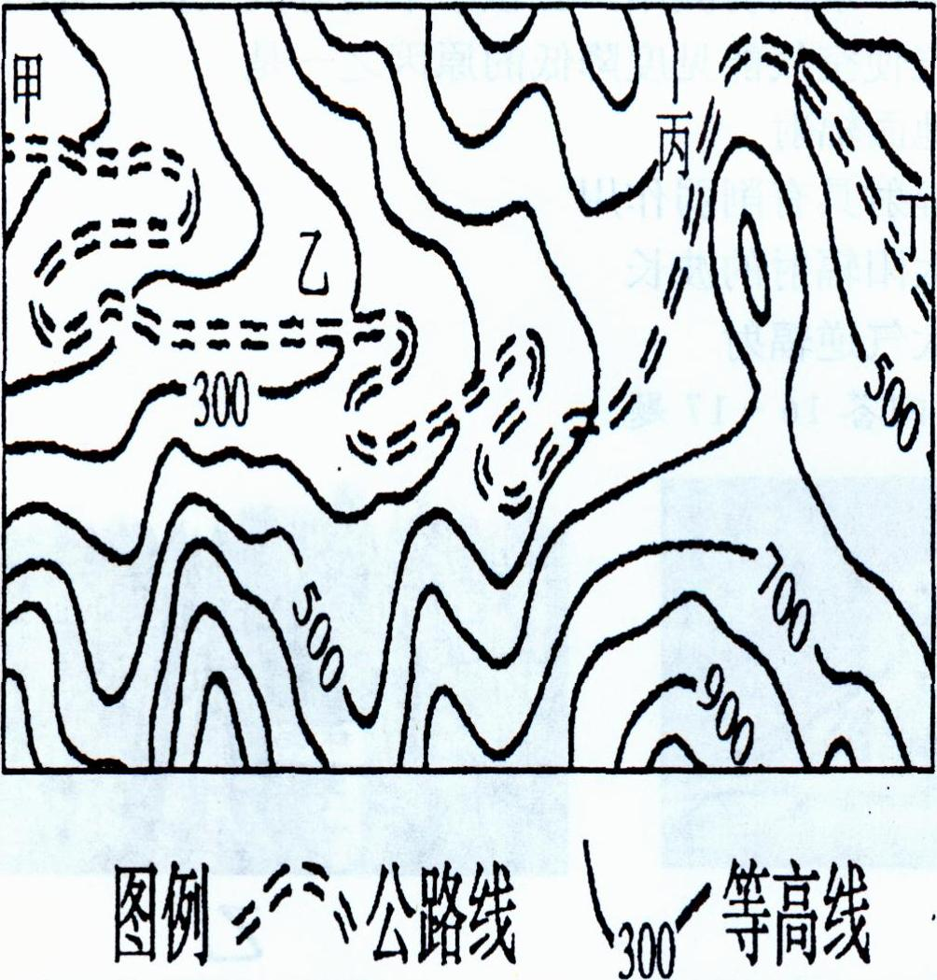

1．图中公路沿线甲、乙、丙、丁四地中，海拔最高点出现在 ( )
A．甲 B．乙 C．丙 D．丁
2．若图示区域实际面积约为l600平方千米，图幅面积约400平方厘米，该图的比例尺约为 ( )
A．1：40000 B．1：200000
C．1：4000 D．1：20000
3．图中公路规划方案中能反映出山区公路建设中应遵循的原则是 ( )
①尽可能连接居民点②在山谷中应尽量避开陡坡③在陡坡段增加“之”字形弯曲 ④尽可能避免跨越河流
A．①④ B．②③ C．①② D．③④
读“非洲某区域图”，回答4～6题。

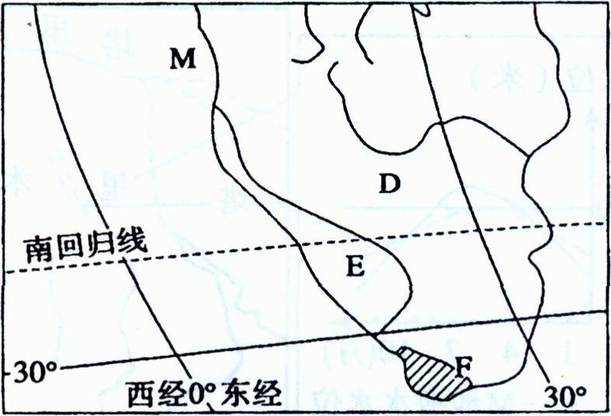

4．E为纳米布沙漠，它沿非洲西南大西洋海岸延伸2100千米，该沙漠最宽处达l60千米， 而最狭处只有10千米，其沿海岸线延伸的原囚是 ( )
A．地形影响 B．降水影响
C．大气环流影响 D．洋流影响
5．F自然带在此处分布的最高纬度低于35。，其主要的影响因素是 ( )
A．海陆分布 B．降水条件 C．地形 D．洋流
6．当F地炎热干燥的季节，下列叙述正确的是 ( )
A．我国华北平原冬小麦收割 B．东北地区桃红柳绿
C．哈尔滨正举办冰雕节 D．亚马孙河正值汛期
读“某区域海平面等压线(单位：hPa)分布图”，回答7—8题。

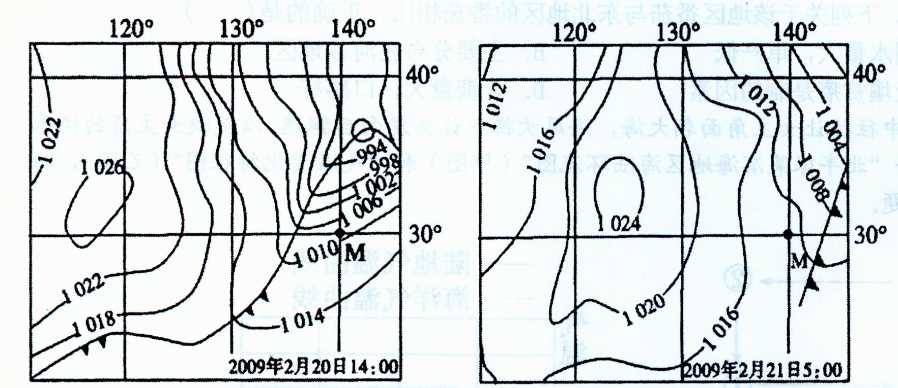

7．假如气压变化只和气温有关，选项中的四个点气温日较差最小的是 ( )
A．(40⁰N，130⁰ E) B．(40⁰ N，14⁰ E)
C．(30⁰ N，120⁰ E) D．(30⁰ N，130⁰ E)
8．该时间段内，M点 ( )
①偏南风转偏西风 ②风力减弱 ③天气晴朗 ④气温降低
A．①②③ B．①②④
C．①③④ D．②③④
读“塔里木盆地区域图”，回答9～ll题。

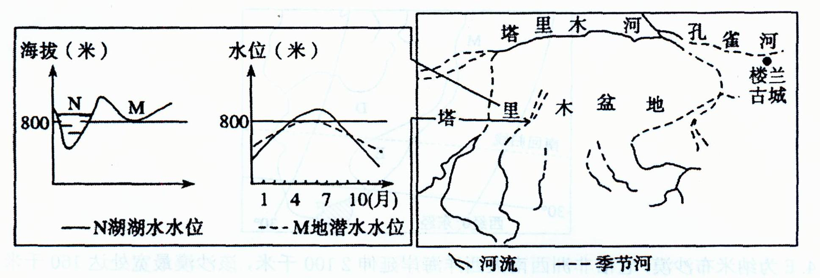
9．楼兰古城在两千多年前曾是塞外水乡、林草繁茂的绿色王国和丝路重镇，但现在已 经消失。楼兰古城消失的主要人为原因是 ( )
A．位于丝绸之路，战争频繁 B．位于大陆内部，降水稀少
C．灌溉用水过多，植被被破坏 D．风力大，风力侵蚀作用强
10．图中N为塔里木盆地的一内陆湖，M为湖边的一小绿洲，N湖的主要补给水源与M绿洲盐碱化最严重的季节分别是 ()
A．地下水夏季 B．冰雪融水春季
C．冰雪融水夏季 D．地下水秋季
11．塔里木盆地的北部有炽热的阳光和洁净的空气，是世界上最适宜种植番茄的区域之一。下列关于该地区番茄与东北地区的番茄相比，正确的是( )
A．用水量大，单产低 B．主要分布在河谷地区
C．土壤贫瘠是制约因素 D．含糖量大，口感好
影视剧中往往让女主角面朝大海，海风吹拂下让头发向后飘选，以反映女主角的快乐心情。结合“北半球某滨海地区海陆环流图”(甲图)和“气温变化特征图”(乙图)，回答12～13颞．

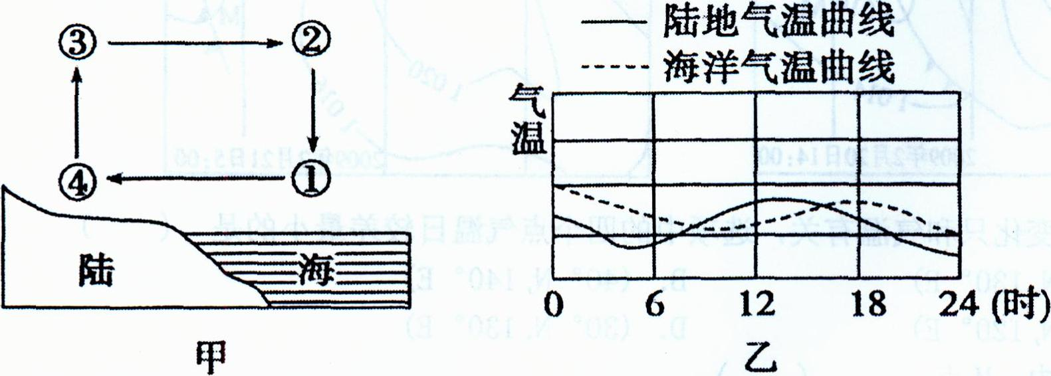
12．图甲中①、②、③、④四处气温最低的是( )
A．①处 B．②处 C．③处 D．④处
13．为了完成女主角头发向后飘逸的场景，如果你是导演，你会选择什么时间段来完成拍摄( )
A．16时至次日8时 B．8时至l6时
C．18时至次日6时 D．6时至l8时

2009年l 2月3、日，北京被大雾笼罩，造成首都机场多次航班延误。据此完成14～15题。
14．深秋初冬时+传是该地人雾的多发期，这其中的道理是 ( )
A．昼夜温差减小，水汽易凝结，但风力微弱，水汽不易扩散
B．昼夜温差减小，水汽不易凝结，盥接j悬浮丁-人气中
C．昼夜温筹较火，水汽不易凝结，』随接附着在地面上
D．昼夜温著较人，水汽易凝结，且该季一舯青好天气多，有利于扬尘的产生
15．白天的大雾天气使空气能见度降低的原冈之一是 ( )
A．大雾削弱了地面辐射
B．大雾对太阳辐射具有削弱作川
C．火雾改变了太阳辐射的波K
D．火雾增强了大气逆辐射
读“地貌景观图”，回答16～17题。
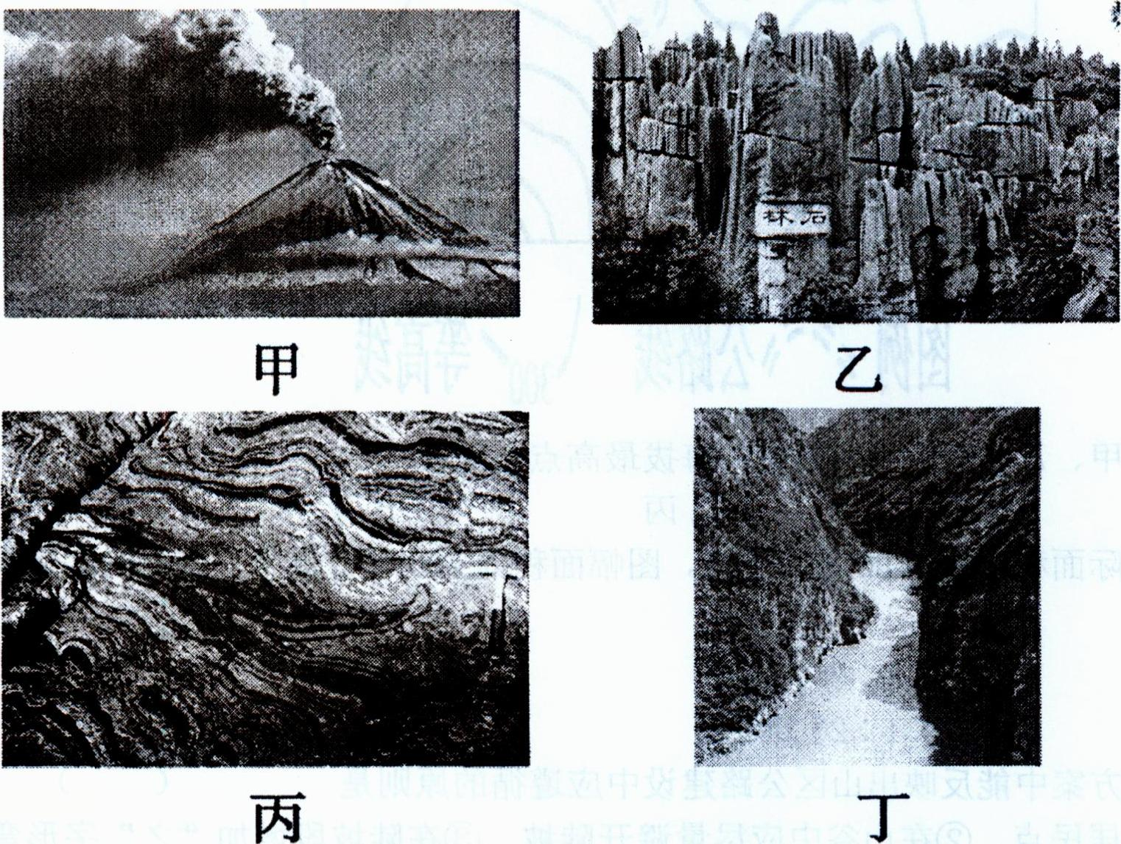
16．主要受内力作用而形成的地貌景观是( )
A．甲和乙 B．乙和丙 C．丙和丁 D．甲和丙
17．地貌景观乙和丁成因的差异是 ( )
A．前者为流水堆积作用而成，后者为流水侵蚀作川而成
B．前者为风力堆积作用而成，后者为风力侵蚀作用而成
C．二者均为流水侵蚀作用而成，前者以化学作川为主，后者以机械作用为主
D．二：者均为流水侵蚀作用而成，前者以机械作用为主，后者以化学作用为主
下图为“某地天气系统和地质构造示意图”。读图完成l 8～19题。

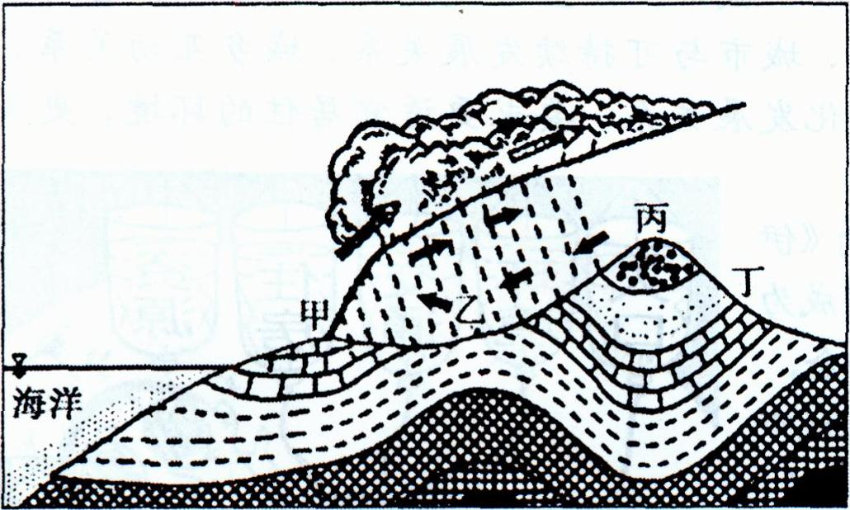
18．有关图示地区地质、地貌的叙述，正确的是( )
A．地质构造为褶皱 B．乙地背斜成山
C．丙地向斜成谷 D．丙、丁之间有断层
19．受侵蚀作用影响最强的地区及其作用，对应正确的是( )
A．甲一风力侵蚀 B．乙一流水侵蚀
C．丙一冰川侵蚀 D．丁一人类活动
有一广东商人，早期是从下图中乙地贩运蔬菜去甲地销售，第二阶段他自己到乙地承包土地种菜，然后再销往甲地。据此回答20一21题。

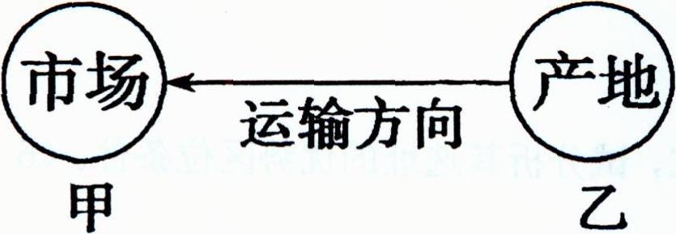

20．第一、二阶段相比，第二阶段广东商人收益增多，主要原因是 ( )
A．技术优势 B．运输优势
C．成本优势 D．劳动力优势
21．如果该商人主要经营反季节蔬菜，则甲乙可能是 ( )
A．上海、黑龙江 B．上海、浙江
C．广东、云南 D．北京、云南
央视网消息：美国总统奥巴马在2009年9月11 E1宣布，从9月26日开始，对中国产的轮胎征收为期三年的强制性关税，致使我国轮胎业至少损失ll亿美元。据此回答22～23题。
22．尽管我国轮胎出口美国较多，但美国市场的相当一部分仍被美国企业所占领，我 国没有占领这部分市场的原因是 ( )
A．美国的闭关锁国政策 B．美国的劳动力丰富
C．这部分市场是高端市场，中国轮胎达不到该要求
D．中、美两国领导人商定的市场份额
23．我国轮胎被增加关税，就是因为我国轮胎便宜。我国轮胎便宜的最主要因素是
A．我国轮胎运到美国用水运，运费便宜
B．我国轮胎生产厂家技术成熟，工作效率高

C．我国比美国温带地区广，种植橡胶多
D．我国劳动力工资水平低
央视网2009年3月5日电：国务院总理温家宝在十一届全国人大二次会议上作政府工作报告时表示，2009年将继续重视节约资源和保护环境，加大节能减排和环境保护力度。据此回答24～25题。
24．下列工业部门中属于高能耗、高投入、低产出的是 ( )
A．航空航天工业 B．精密仪表工业
C．钢铁工业 D．高分子合成工业
25．当前，下列哪些措施可成为节能减排的首选 ( )
A．关掉耗能大的企业 B．进行技术改造和升级
C．工厂开半工 D．只发展高技术产业
下图是“我国某小城市地域形态变化示意图”，读后回答26～27题。
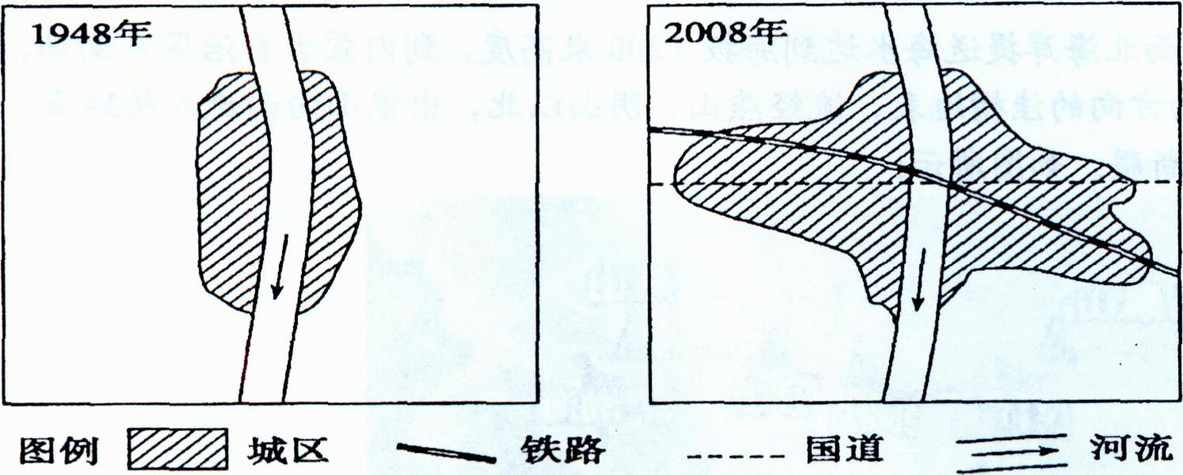

26．2008年与l948年该城市地域形态明显不同，其最主要的影响因素是( )
A．政治 B．地形 C．河流 D．交通
27．目前，该城市交通拥堵现象较突出，正确的解决措施有( )
①修建卫星城镇②修建环城公路③将铁路、国道公路迁往城郊④疏散城市居民，减少城区人口
A．①② B．②③ C．③④ D．①④
右图所示的是南半球的一段纬线，M、N分别是X日的晨线、昏线与该纬线的交点。X日M、N两点的经度差为90。，一年中M、N两点有重合于0点的现象。读图回答28～30题。
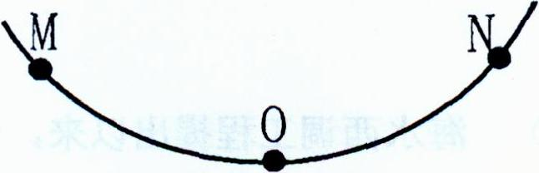
28．一年中，0点的太阳高度最大值约为( )

A． 23⁰ B． 43⁰
C．47⁰ D．57⁰
29．X日M地的当地日出时间为 ( )
A．3时 B．6时
C．9时 D．11时
30．X日后，若M点位置向东接近O点，则太阳直射点( )
A．位于北半球，且正向北移动 B．位于北半球，且正向南移动
C．位于南半球，且正向北移动 D．位于南半球，且正向南移动

二、读图综合题(共40分)
31．(20分)材料l：罗布泊，曾是我国第二大咸水湖，它位于新疆塔克拉玛干沙漠的东部，西起塔里木河下游，东至河西走廊，南邻阿尔金山，北到库鲁克山。历史上，罗布泊最大面积为5350平方公里。近30多年。塔里木河两岸人口激增，水的需求也跟着增加。塔里木河水被大量抽取，引发罗布泊消失。
材料2： 11月5日，在乌鲁木齐召开的“陆海统筹海水西调高峰论坛”上，来自全国各地的专家为推动这项工程出谋划策。为本次峰会做总结演讲的中国高科技产业化研究会海洋分会秘书长、高级工程师张宝印表示“海水是取之不尽用之不竭的．渤海距浑善达克沙地只有400多公里，地理位置非常接近。”据悉，浑善达克沙地是对北京气候构成严重危害的最近沙漠之一。渤海湾有黄河、海河、滦河、辽河等大陆河流注入，含盐量相对较低，得天独厚的地理条件让渤海成为不二选择。
材料3：从渤海西北海岸提送海水达到海拔l 200米高度，到内蒙古自治区东南部，再顺北纬42度线东西方向的洼槽地表，流经燕山、阴山以北，出狼山向西拼入屡延海，绕过马鬃山余脉进入新疆。如图所示：
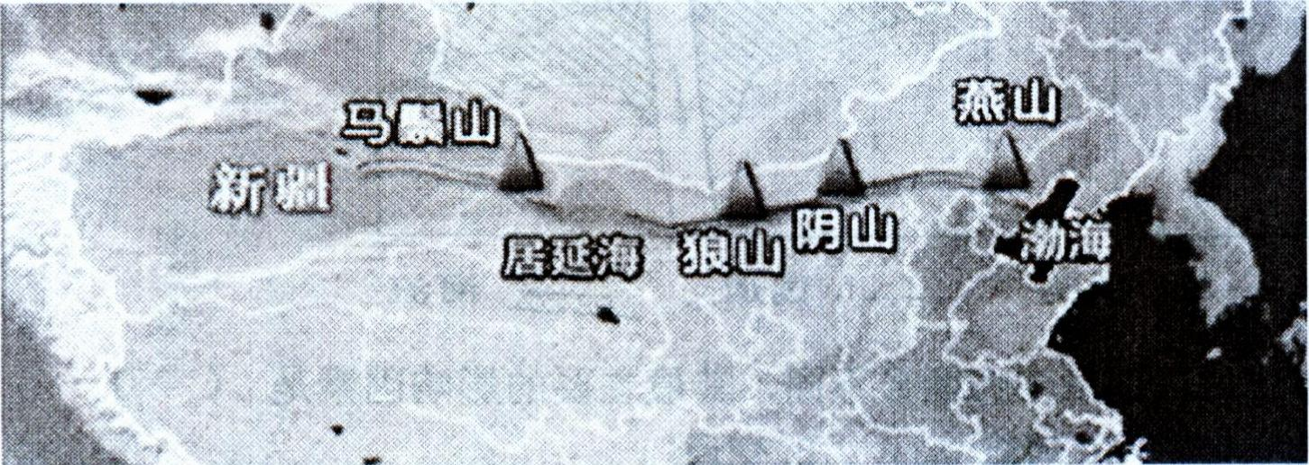

请根据上述图文材料回答下列问题：
(1) 分析图示线路经过我国的主要地形区及沿线自然带分异的原因。(8分)
(2) 根据材料分析，导致罗布泊消失的人为活动具体包括哪些?(6分)
(3) 海水西调工程提出以来，引发社会对此的强烈关注，有人支持，但也有人抱有怀 疑和忧虑，你是否支持这项工程?请说出自己的理由(至少2点，6分)

32．材料一：2010年中国上海世博会以“城市，让生活更美好”为主题。它所包含的五个分主题：城市与经济发展关系、城市与可持续发展关系、城乡互动关系、城市与高科技发展关系、城市与多元文化发展关系。要求更适宜居住的环境，更高质量的生活，这是人类新世纪的梦想。
材料二：联合国人居组织1996年发布的((伊斯坦布尔宣言》强调：“我们的城市必须成为人类能够过上有尊严的、身体健康、安全、幸福和充满希望的美满生活的地方。”而城市面临的种种挑战的发端，不论是拥挤、污染、犯罪还是冲突，根源都在于城市化进程中人与自然、人与人、精神与物质之间各种关系的失谐，长期的失谐，必然导致城市生活质量的倒退乃至文明的倒退。
材料三：生态城市这一概念是在20世纪70 年代联合国教科文组织发起的“人与生物圈
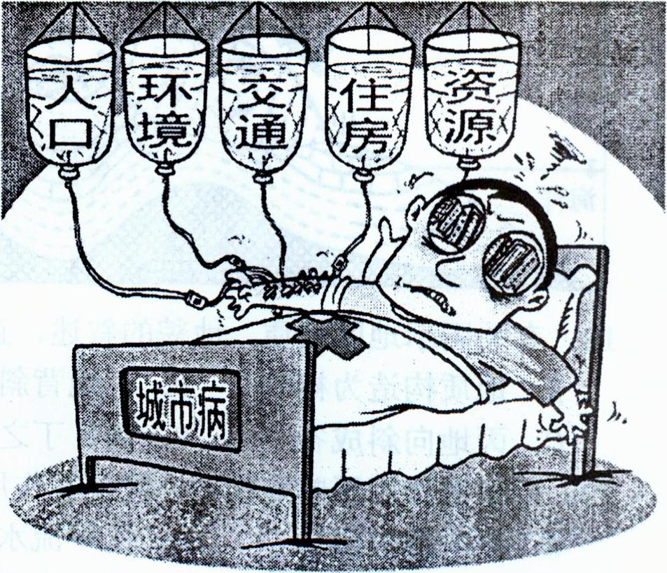
(MAB)”计划研究过程中提出的。前苏联生态学家杨尼斯基(OYani tsky)认为，生态城 市是一种理想模式，技术与自然充分融合，人的创造力和生产力得到最大限度的发挥， 居民的身心健康和环境质量得到最大限度保护。
请结合相关材料及图回答下列问题：
(1)上海世博会大部分场馆选址在浦东新区建立，试分析其选址的优势区位条件。(6分)
(2)分析材料二图中“城市病”的表现及“病冈”。(8分)
(3)试从环境、交通、能源利用等方面设想如何将你所生活的城市改造为生态城市(6分)
高三地理参考答案
1～5C．BBDA 6～10CCBCC ll～15DBBDB l6～20DCABC
21～25DCDCB 26～30DBCAD


